Бекітемін:
Мектеп директоры З.А.Бтеналина

Раздел: | 7.3 Периодическая таблица химических элементов
ФИО педагога | Шокбарова А.Н
Дата: | 14.02.2023 г
Класс: 7 | Количество присутствующих: | Количество отсутствующих:
Тема урока | История создания Периодической таблицы химических элементов
Цели обучения в соответствии  с учебной программой | 7.2.1.1 -знать и сравнивать классификации элементов на примере работ  И. Дёберейнера, Дж. Ньюлендса,  Д.И. Менделеева
Цели урока | Все учащиеся смогут  - классифицировать элементы на примере работ И. Дёберейнера, Дж. Ньюлендса, Д.И. Менделеева;  Большинство учащихся сможет  - объяснять сходства и различия классификации элементов на примере работ И. Дёберейнера, Дж. Ньюлендса, Д.И. Менделеева;  Некоторые учащиеся смогут  - анализировать преимущества выбора ПСХЭ для изучения в школе четко, аргументировать свой ответ.
Ход урока
Этап урока/ Время | Действия педагога | Действия ученика | Оценивание | Ресурсы
Начало урока  5 мин | Эпиграф: «Периодическому закону будущее не грозит разрушением, а только надстройки и развитие обещает» (Высказывания Менделеева о Периодическом законе)  Психологический настрой. 3 мин  Цель: Создание коллаборативной среды посредством психологического настроя .  Приветствие.  Этот урок у нас сейчас науке посвящается  Что химией у нас в школе называется  Она поможет воспитать в вас тонкость мыслей  Чтоб в вашей жизни всё познать,  Увидеть и осмыслить.  Уравнения и задачи, опыты здесь каждый день  Пожелаем всем удачи!  Актуализация опорных знаний. мин  - Стратегия « Интеллектуальная разминка»  Цель: настроить учащихся на учебную деятельность, активизировать мышление, внимание, умение анализировать, обобщать, выделять главное.  1)Что лишнее ( металл ,неметалл , газ) –почему?  2)Обобщить – что это (протон,нейтрон,электрон – это …..  3)Что пропущено – логическая цепочка (порядковый номер/число электронов; сумма чисел протонов и нейтронов/ …………….)  4)Какое слово скрывается (типозо - изотоп) .  Формативное оценивание - аплодисменты | Учащиеся отвечают на вопросы выходят к названию темы урока и целям урока. | 1 балла | карточки
Середина урока  20 мин  5 мин  2 мин | Работа с терминами (записывают определение в тетрадь- работа в паре)  RU KZ EN транскрипция  периодическая система химических элементов химиялық элементтерінің периодтық системасы periodic table of the elements [͵pı(ə)rıʹɒdık] [ʹteıb(ə)l] [ɒv] [ðə] [ʹelımənts]  триада триада triad [ˈtraɪæd]  октава октава octave [ˈɑːktɪv]  Операционный этап  1.Постановка проблемы.  Ко второй половине XIX века человечеству было известно более 60 химических элементов.  И возникла проблема: Как классифицировать эти элементы?  Чтобы её решить, давайте сформулируем тему урока и определим его цели.  Учащиеся высказывают свои предположения.  2.Деление на группы через игру «Молекулы»  Учащиеся движутся хаотично. По команде собираются в группы по 2, по 3, по 4 пока не будут собраны в рабочие группы.  3.Стратегия «Инсерт»  Цель: эффективное чтение с пометками, активное слушание, публичное выступление и ясность изложения, разделение и создание взаимозависимости.  Учащиеся читают текст, маркируя его специальными значками:  - — я это знаю;  + - это новая информация для меня;  - - я думал по-другому, это противоречит тому, что я знал;  ? — это мне непонятно, нужны объяснения, уточнения.  1 группа – классификация И.В.Дёберейнера( триады)  2 группа – классификация Дж. Ньюлендса(октавы)  3 группа – классификация Д.И.Менделеева.(псхэ)  После изучения материала делятся с группой мнениями.  ФО: похвала и поощрение при помощи звездочек разного цвета.  «Красная» -Молодец! Отлично  «Желтая» - Хорошо! Так держать!  «Зеленая» - У вас есть непокоренные вершины!  Задание №2  Стратегия «Диаграмма Венна».  Цель: развитие умения сравнивать и обобщать, формирование умений и навыков выявления различных и общих черт при сопоставлении двух или более явлений, понятий.  Задание для групп.  Посредством данной стратегии:  -назвать классификации химических элементов И.В.Доберейнера, Дж. А. Ньюлендса , Д.И.Менделеева  -определить принципы классификаций химических элементов И.В.Доберейнера , Дж. А. Ньюлендса , Д.И.Менделеева  - описать сущность теории триад  - описать сущность теории октав  - описать сущность периодической теории  - устанавить сходство между теориями  И. Доберейнера, Дж. Ньюлендса, Д.И. Менделеева;  По результатам составить диаграмму Венна.  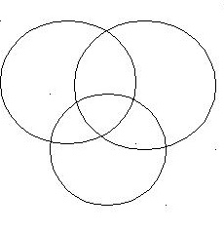  Мы на химии писали и немножечко устали,  Мы немножко отдохнем и учиться вновь начнем (встаем).  Физминутка.  Электрон изображаем, путь его мы повторяем,  «S» электроны по кругу перемещаются и  головы наши также вращаются (круговые движения головой).  Пробирку все изображаем, руки «вверх» мы поднимаем (руки вверх).  Реакция осуществляется, осадок вниз весь опускается (руки вниз).  Упражненье повторим, пробирку вновь изобразим (руки вверх, вниз).  Теперь представим мы весы (руки в стороны)  И взвесить вещество должны.  На левую чашку вещество положили (наклон влево),  На правую разновесы поместили (наклон вправо).  Покачались, покачались, к равновесию пришли (встали ровно).  Всё, немножечко размялись – учиться снова мы должны! | Учащиеся вначале знакомятся с глоссарием, затем работают индивидуально, а также в группах  Учащиеся разбиваются на 4 группы  Учащиеся читает и отмечает специальным знаком  Составляют диаграмму Венна.  Учащиеся повторяют движения | 3 балла | Карточки,
Конец урока  3 мин  3 мин  2 мин | 4.Формативное задание.  Уровень мыслительных навыков: навыки высокого порядка (понимание, применение, анализ, синтез).  Критерий оценивания.  Обучающийся  - Называет классификации химических элементов И.В.Доберейнера, Дж. А. Ньюлендса, Д.И.Менделеева.  - определяет принципы классификаций химических элементов Доберейнера И.В., Ньюлендса Дж А, Д.И. Менделеева;  - сравнивает классификации химических элементов Доберейнера И.В, Ньюлендса Дж.И., Д.И. Менделеева  - анализирует и делает выводы о значимости периодического таблицы, как отражения периодического закона Д.И.Менделеева  № 1  Рассмотри рисунки. Определи классификаций химических элементов подпиши их ниже  Найдите соответствие автора и классификации.  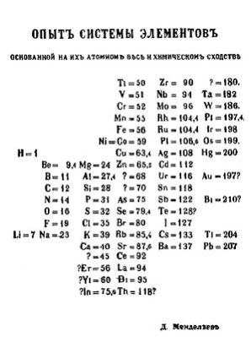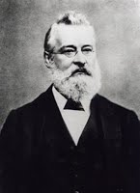  Классификация-________________  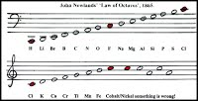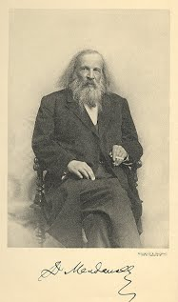  Классификация-________________  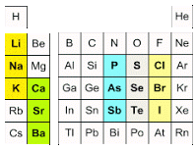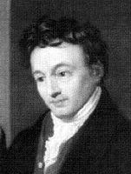  Классификация-________________  Дескриптор  - Называет классификацию химических элементов И.В.Доберейнера ,  - Называет классификацию химических элементов, Дж. А. Ньюлендса  - Называет классификацию химических элементов, Д.И.Менделеева  - Находит соответствие классификации и автора.  № 2  А) опиши принципы классификации элементов И.В.Доберейнера ___________________________,  В) опиши принципы классификации элементов  Дж.А.Ньюлендса____________________________,  С) опиши принципы классификации элементов Д.И.Менделеева  Дескриптор  1.Определяет принципы классификации химических элементов Доберейнера И.В.,  2.Определяет принципы классификации химических элементов Ньюлендса Дж. А,  3.Определяет принципы классификации химических элементов Д.И. Менделеева.  № 3  Заполни таблицу:  классификации сущность недостатки прогрессивные идеи  И.В Доберейнера  Дж.А. Ньюлендса  Д.И.Менделеева  Дескриптор  - Анализирует классификацию химических элементов ДоберейнераИ.В,  - Анализирует классификацию химических элементов Ньюлендса Дж.И.,  - Анализирует классификацию химических элементов Д.И. Менделеева;  Критериальное оценивание (взаимооценивание, самооценивание).  Игра с карточками.  Учитель называет элементы на англисском языке, учащиеся показывает правильный ответ. | Выполняют задания для ФО  Выполняют задания  Выполняют задания  Выполняют задания  Учащиеся показывает карточки | 2 балла  2 балла  1 балла  1 балла | Лист ФО  Лист ФО  Лист ФО  Лист ФО  Карточки
Рефлексия  5 мин | Рефлексия «Плюс – Минус - Интересно»:  У каждого учащегося на столах таблица из трех граф:  Плюс Минус Интeрeсно  В графу «плюс» записывают все, что понравилось на уроке. В графу «минус» записывают все, что осталось непонятным. В графу «интересно» вписывают то, что еще хотелось бы узнать по данной проблеме и вопросы к учителю  Домашнее задание:  А. §13 Работа по терминам.  В. §13, задание №9.  С. §13. Сочините сказку «Периодическая таблица» | Обратная связь, комментарии учителя и учащихся |  | Лист большого формата, фломастеры, скотч, цветные карточки

